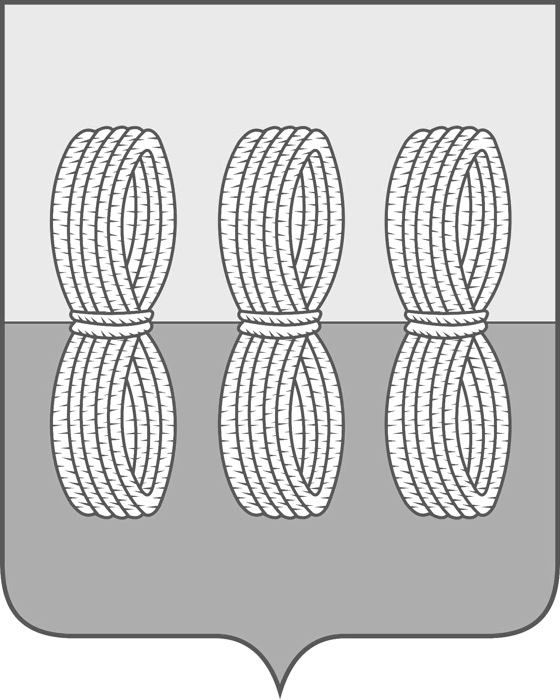

Администрация Новоржевского муниципального округа

ПОСТАНОВЛЕНИЕ

от 13 марта 2024 года № 104
г. Новоржев

О комиссии по предупреждению и ликвидации чрезвычайных ситуаций и обеспечению пожарной безопасности

На основании Федерального закона от 21 декабря 1994 г. № 68-ФЗ «О защите населения и территорий от чрезвычайных ситуаций природного и техногенного характера», постановления Правительства Российской Федерации от 30 декабря 2003 г. № 794 «О единой государственной системе предупреждения и ликвидации чрезвычайных ситуаций», Закона Псковской области от 02 октября 2000 г. № 105-ОЗ «О пожарной безопасности», Закона Псковской области от 04 мая 2008 г. № 762-ОЗ «О защите населения и территорий от чрезвычайных ситуаций природного и техногенного характера», постановления Администрации Псковской области от 30.12.2005 г. № 515 «Об утверждении Положения о Псковской областной - территориальной подсистеме единой государственной системы предупреждения и ликвидации чрезвычайных ситуаций», Администрация Новоржевского муниципального округа ПОСТАНОВЛЯЕТ:

1. Утвердить Положение о комиссии Администрации Новоржевского муниципального округа по предупреждению и ликвидации чрезвычайных ситуаций и обеспечению пожарной безопасности согласно приложению 1 к настоящему постановлению.
2. Утвердить Состав комиссии Администрации Новоржевского муниципального округа по предупреждению и ликвидации чрезвычайных ситуаций и обеспечению пожарной безопасности согласно приложению 2 к настоящему постановлению.
3. Признать утратившим силу:
постановление Администрации Новоржевского района от 04.03.2020 № 56 «О комиссии Администрации Новоржевского района по предупреждению и ликвидации чрезвычайных ситуаций и обеспечению пожарной безопасности»;
постановление Администрации Новоржевского района от 09.11.2023 № 176 «О внесении изменений в постановление Администрации района от 04.03.2020 № 56 «О комиссии Администрации Новоржевского района по предупреждению и ликвидации чрезвычайных ситуаций и обеспечению пожарной безопасности».
4. Настоящее Постановление вступает в силу с момента официального опубликования.
5. Опубликовать настоящее постановление в газете «Земля Новоржевская» и разместить на официальном сайте Новоржевского муниципального округа в информационно-телекоммуникационной сети «Интернет».
6. Контроль за исполнением настоящего постановления оставляю за собой.

Глава Новоржевского муниципального округа Л.М. Трифонова

Приложение 1
к постановлению Администрации
Новоржевского муниципального округа
от 13.03.2024 № 104

ПОЛОЖЕНИЕ
о комиссии Администрации Новоржевского муниципального округа
по предупреждению и ликвидации чрезвычайных ситуаций и обеспечению пожарной безопасности

1. Общие положения

1. Комиссия Администрации Новоржевского муниципального округа по предупреждению и ликвидации чрезвычайных ситуаций и обеспечению пожарной безопасности (далее – Комиссия) является координационным органом, образованным для обеспечения согласованности действий территориальных органов, федеральных органов исполнительной власти, территориальных подразделений органов исполнительной власти Псковской области, Администрации Новоржевского муниципального округа и организаций, осуществляющих свою деятельность на территории Новоржевского муниципального округа, в целях реализации единой государственной политики в области предупреждения и ликвидации чрезвычайных ситуаций природного и техногенного характера (далее - чрезвычайные ситуации) и обеспечения пожарной безопасности.
2. Комиссия в своей деятельности руководствуется Конституцией Российской Федерации, федеральными конституционными законами, федеральными законами, указами и распоряжениями Президента Российской Федерации, постановлениями и распоряжениями Правительства Российской Федерации, законами и нормативными правовыми актами Губернатора и Правительства Псковской области, нормативными правовыми актами Администрации Новоржевского муниципального округа и настоящим Положением.

2. Основные задачи Комиссии

3. Основными задачами Комиссии являются:
разработка предложений по реализации единой государственной политики в области предупреждения и ликвидации чрезвычайных ситуаций и обеспечения пожарной безопасности на территории муниципального образования «Новоржевский муниципальный округ»;
координация деятельности органов управления и сил муниципального звена «Новоржевский муниципальный округ» Псковской областной – территориальной подсистемы единой государственной системы по предупреждению и ликвидации чрезвычайных ситуаций (далее – муниципальное звено РСЧС);
обеспечение согласованности действий территориальных органов федеральных органов исполнительной власти, территориальных подразделений органов исполнительной власти области, органа местного самоуправления и организаций при решении задач в области предупреждения и ликвидации чрезвычайных ситуаций и обеспечения пожарной безопасности;
рассмотрение вопросов о привлечении сил и средств гражданской обороны Новоржевского муниципального округа к организации и проведению мероприятий по предотвращению и ликвидации чрезвычайных ситуаций в порядке, установленном федеральным законом;
руководство деятельностью муниципального звена РСЧС;
рассмотрение вопросов об организации оповещения и информирования населения о чрезвычайных ситуациях;
контроль за обеспечением пожарной безопасности, осуществлением мероприятий по предупреждению, снижению ущерба от последствий аварий, катастроф, стихийных бедствий, обеспечением надежности работы потенциально опасных производств и объектов экономики в условиях чрезвычайных ситуаций;
организация наблюдения и контроля на муниципальном уровне за состоянием окружающей природной среды и потенциально опасных объектов;
осуществление контроля за поддержанием в состоянии постоянной готовности систем оповещения населения о факте чрезвычайной ситуации;
организация контроля за созданием финансовых и материальных резервов для предупреждения и ликвидации чрезвычайных ситуаций; планирование и организация эвакуации населения, размещения эвакуируемого населения и возвращения его после ликвидации чрезвычайных ситуаций в места постоянного проживания;
организация работы по привлечению общественных организаций и граждан к проведению мероприятий по обеспечению пожарной безопасности, предупреждению и ликвидации чрезвычайных ситуаций.

3. Функции Комиссии

4. Комиссия с целью выполнения возложенных на нее задач осуществляет следующие функции:
рассматривает в пределах своей компетенции вопросы в области предупреждения и ликвидации чрезвычайных ситуаций, обеспечения пожарной безопасности, а также восстановления жилых домов, объектов жилищно-коммунального хозяйства, социальной сферы, производственной и инженерной инфраструктуры, поврежденных и разрушенных в результате чрезвычайных ситуаций, и вносит в установленном порядке в Администрацию Новоржевского муниципального округа соответствующие предложения;
разрабатывает предложения по совершенствованию нормативных правовых актов Администрации Новоржевского муниципального округа в области предупреждения и ликвидации чрезвычайных ситуаций и обеспечения пожарной безопасности;
организует разработку и реализацию мер, направленных на предупреждение и ликвидацию чрезвычайных ситуаций муниципального и локального характера и обеспечение пожарной безопасности;
разрабатывает предложения по развитию и обеспечению функционирования муниципального звена РСЧС;
разрабатывает предложения по ликвидации чрезвычайных ситуаций муниципального характера, восстановлению жилых домов, объектов жилищно-коммунального хозяйства, социальной сферы, производственной и инженерной инфраструктуры, поврежденных и разрушенных в результате указанных чрезвычайных ситуаций, а также проведению операций гуманитарного реагирования;
рассматривает вопросы о привлечении в установленном порядке сил и средств гражданской обороны Новоржевского муниципального округа к организации и проведению мероприятий по предотвращению и ликвидации чрезвычайных ситуаций локального и муниципального характера;
осуществляет контроль за выполнением решений Комиссии.
участвует в создании, развитии, совершенствовании, поддержании в постоянной готовности систем управления, оповещения и связи, автоматизированных систем по предупреждению и ликвидации чрезвычайных ситуаций;
координирует деятельность комиссий по предупреждению и ликвидации чрезвычайных ситуаций и обеспечению пожарной безопасности организаций по вопросам пожарной безопасности, предупреждения и ликвидации чрезвычайных ситуаций;
оказывает методическую помощь администрациям городского и сельских поселений Новоржевского района, комиссиям по предупреждению и ликвидации чрезвычайных ситуаций и обеспечению пожарной безопасности организаций, в вопросах обеспечения пожарной безопасности, предупреждения и ликвидации чрезвычайных ситуаций;
принимает в пределах своей компетенции решения, носящие обязательный и рекомендательный характеры, для выполнения территориальными органами федеральных органов исполнительной власти, территориальными подразделениями органов исполнительной власти области, органами местного самоуправления и организациями;
взаимодействует с комиссией по предупреждению и ликвидации чрезвычайных ситуаций и обеспечению пожарной безопасности Псковской области, комиссиями по предупреждению и ликвидации чрезвычайных ситуаций и обеспечению пожарной безопасности иных муниципальных образований области, общественными организациями, расположенными на территории Новоржевского района, по вопросам предупреждения и ликвидации чрезвычайных ситуаций и обеспечению пожарной безопасности;
организует контроль за выполнением принятых решений и распоряжений Комиссии;
организует и контролирует выполнение мероприятий по обеспечению пожарной безопасности, предупреждению и ликвидации чрезвычайных ситуаций, а также по обеспечению надежности работы потенциально опасных объектов в условиях чрезвычайных ситуаций;
создает рабочие органы и определяет их состав для выполнения мероприятий по предупреждению и ликвидации чрезвычайных ситуаций и обеспечению пожарной безопасности;
участвует в работе государственных комиссий по выявлению причин возникновения чрезвычайных ситуаций;
осуществляет контроль за деятельностью муниципального звена РСЧС;
организует контроль за созданием финансовых и материальных резервов, используемых для предупреждения и ликвидации чрезвычайных ситуаций.
5. При угрозе возникновения техногенных, природных, биолого-социальных чрезвычайных ситуаций, пожаров, ухудшения радиационной, биологической, гидрометеорологической обстановки Комиссия:
формирует, при необходимости, оперативные группы для выявления причин ухудшения обстановки, выработки предложений по ее нормализации;
усиливает наблюдение и контроль за состоянием потенциально опасных объектов, прогнозирует возможности возникновения чрезвычайных ситуаций и их последствий;
принимает меры по повышению готовности сил и средств, предназначенных для ликвидации возможных чрезвычайных ситуаций, выдвижению при необходимости их в район предполагаемых действий;
своевременно информирует население через средства массовой информации и по иным каналам связи об угрозе возникновения чрезвычайной ситуации;
организует при необходимости эвакуацию населения и его размещение до возвращения в места постоянного проживания;
создает пресс-группу для обеспечения связи с общественностью и средствами массовой информации.
6. При возникновении и ликвидации чрезвычайной ситуации Комиссия:
организует оповещение о чрезвычайной ситуации органов управления муниципального звена РСЧС, организаций и населения;
направляет оперативную группу из состава Комиссии, а при необходимости, подвижной пункт управления председателя Комиссии, в район чрезвычайной ситуации;
организует общественный порядок и охрану материальных и культурных ценностей;
осуществляет руководство за развертыванием пунктов управления, оперативное привлечение и эффективное использование необходимых сил и средств в районе чрезвычайной ситуации;
организует выявление и оценку последствий чрезвычайных ситуаций, их ликвидацию, рациональное использование материально-технических резервов и запасов;
организует и координирует действия по эвакуации населения из районов бедствия и оказанию необходимой первоочередной помощи пострадавшим;
организует учет и распределение материальных и финансовых средств, поступающих в район бедствия в виде помощи от организаций и граждан, в том числе иностранных;
принимает решение о привлечении дополнительных сил и средств для ликвидации чрезвычайных ситуаций;
организует оказание экстренной медицинской помощи, координацию санитарно-противоэпидемиологических мероприятий и жизнеобеспечение населения в районах чрезвычайных ситуаций;
обеспечивает информирование органов государственной власти и населения о сложившейся в результате чрезвычайной ситуации обстановке и о ходе работ по ее ликвидации;
осуществляет контроль за распространением сведений о чрезвычайных ситуациях средствами массовой информации, принимает меры по недопущению распространения и своевременному опровержению ложных, панических и непроверенных сообщений.

4. Права Комиссии

7. Комиссия имеет право:
запрашивать у территориальных органов федеральных органов исполнительной власти, территориальных подразделений органов исполнительной власти области, отделов Администрации Новоржевского муниципального округа и организаций необходимые материалы и информацию;
заслушивать на своих заседаниях представителей территориальных органов федеральных органов исполнительной власти, территориальных подразделений органов исполнительной власти области, организаций и общественных объединений;
привлекать для участия в своей работе представителей территориальных органов федеральных органов исполнительной власти, территориальных подразделений органов исполнительной власти области, организаций и общественных объединений по согласованию с их руководителями;
создавать рабочие группы, в том числе постоянно действующие, из числа членов Комиссии, ученых, специалистов территориальных органов федеральных органов исполнительной власти, территориальных подразделений органов исполнительной власти области и представителей заинтересованных организаций по направлениям деятельности Комиссии, определять полномочия и порядок работы этих групп.

5. Структура Комиссии

8. Глава Новоржевского муниципального округа возглавляет Комиссию и является ее председателем. Председатель Комиссии имеет заместителя и секретаря Комиссии. Секретарь Комиссии организует разработку и согласование проектов решений и распоряжений Комиссии.
9. Председатель Комиссии имеет право:
вводить и приостанавливать режимы функционирования муниципального звена РСЧС;
издавать распоряжения в области предупреждения и ликвидации чрезвычайных ситуаций и обеспечения пожарной безопасности, носящие обязательный и рекомендательный характеры, для выполнения территориальными органами федеральных органов исполнительной власти, территориальными подразделениями органов государственной власти области, государственными и иными организациями, в том числе по усилению охраны общественного порядка в зоне чрезвычайной ситуации, местах сосредоточения финансовых и материальных ценностей, на объектах, обеспечивающих жизнедеятельность населения муниципального образования «Новоржевский муниципальный округ»;
приводить в готовность, перемещать по территории муниципального образования «Новоржевский муниципальный округ» органы управления и силы, входящие в состав муниципального звена РСЧС;
использовать для обеспечения пожарной безопасности, предупреждения и ликвидации последствий чрезвычайных ситуаций финансовые и материальные резервы.
10. Персональный состав Комиссии утверждается постановлением Администрации Новоржевского муниципального округа.
Для выполнения задач в условиях режима повышенной готовности и режима чрезвычайной ситуации из состава Комиссии создаются оперативные группы, деятельность которых координирует председатель Комиссии. Перечень оперативных групп утверждается распоряжением Комиссии.

6. Организация работы Комиссии

11. Организацию работы Комиссии обеспечивает ее председатель, а в его отсутствие - заместитель председателя Комиссии.
Повседневная деятельность Комиссии организуется в соответствии с годовым планом работы Комиссии.
12. Заседания Комиссии проводятся по мере необходимости. Заседания Комиссии проводит ее председатель или по его поручению заместитель председателя Комиссии. Заседание Комиссии является правомочным, если на нем присутствуют более половины ее членов.
Решения Комиссии принимаются простым большинством голосов присутствующих на заседании членов Комиссии. В случае равенства голосов решающим является голос председателя Комиссии. Решения Комиссии оформляются протоколами, которые подписываются председателем Комиссии или его заместителем, председательствующим на заседании Комиссии.
13. Подготовка материалов к заседанию Комиссии осуществляется секретарем Комиссии.
Материалы должны быть представлены в Комиссию не позднее, чем за 5 дней до даты проведения заседания Комиссии.
14. В период между заседаниями Комиссии председатель Комиссии вправе принимать решения по вопросам деятельности Комиссии, которые оформляются распоряжениями Комиссии.
15. При возникновении чрезвычайной ситуации в зависимости от характера и масштаба бедствия председателем Комиссии формируется штаб из состава Комиссии и рабочих органов, на который возлагается оперативное руководство действиями привлеченных органов управления, сил и средств муниципального звена РСЧС в районе чрезвычайной ситуации.
При возникновении чрезвычайной ситуации или предпосылок к ней, с целью оценки сложившейся обстановки, принятия экстренных мер по защите населения, организации управления работами по локализации и ликвидации чрезвычайной ситуации в район возникновения чрезвычайной ситуации направляется оперативная группа, в состав которой могут привлекаться специалисты и эксперты по соответствующим направлениям.
При угрозе или возникновении чрезвычайной ситуации сбор членов Комиссии на заседание осуществляется по команде председателя Комиссии через единую дежурное-диспетчерскую службу Новоржевского муниципального округа. Время прибытия членов Комиссии к месту сбора: в рабочее время - 1 час, в нерабочее время - 2 часа. В период действия режима чрезвычайной ситуации место дислокации Комиссии определяется председателем Комиссии исходя из необходимости эффективного управления работами по ликвидации чрезвычайной ситуации и привлекаемыми силами.
16. Организационно-техническое обеспечение деятельности Комиссии осуществляет отдел ГО, ЧС и МП Администрации Новоржевского муниципального округа.

__________

Приложение 2
к постановлению Администрации
Новоржевского муниципального округа
от 13.03.2024 № 104

СОСТАВ
комиссии по предупреждению и ликвидации чрезвычайных ситуаций и обеспечению пожарной безопасности Администрации
Новоржевского муниципального округа Псковской области

Председатель комиссии:
1.Трифонова Л.М. – Глава Новоржевского муниципального округа.
Заместитель председателя комиссии:
2. Тимофеев Д.А. - заместитель Главы Администрации Новоржевского муниципального округа.
Секретарь комиссии:
3. Киселев В.Е.– заместитель начальника отдела ГО, ЧС и МП Администрации Новоржевского муниципального округа.
Члены комиссии:
4. Корныльев С.А. – начальник отделения полиции по Новоржевскому району межрайонного отдела МВД России «Бежаницкий» (по согласованию);
5.Припияло В.П. – председатель Совета Новоржевского РайПО (по согласованию);
6. Филиппов В.Н. – начальник ПСЧ-18 (по согласованию);
7. Жлудов Е.А.. – заместитель директора МП Новоржевского района «Энергоресурс»;
8.. Степанов А.А. – директор ООО «РСП»;
9. Савенков Ю.В. – директор Новоржевского филиала ГБУ «Псковавтодор» (по согласованию);
10. Волков А.А. – главный инженер РЭС-2 ПО «Восточные электросети» филиала «Псковэнерго» (по согласованию);
11. Марченко А.М. - старший дознаватель ОНД и ПР по Бежаницкому, Локнянскому, Пушкиногорскому и Новоржевскому районам «по согласованию);
12. Васильева О.А. - начальник Управления по работе с территориями в Администрации Новоржевского муниципального округа.

